Уважаемые родители!

Наступила долгожданная пора – летние каникулы. Безопасность детей на улицах и дорогах города зависит от нас, взрослых. Если вы собираетесь купить вашему ребенку скутер или он уже имеется у него в пользовании, проконтролируйте соблюдение основных правил дорожного движения:

- Управлять скутером при движении по дорогам разрешается только с 16 лет.
- На скутере должен быть включен ближний свет.
- Движение разрешается только по крайней правой полосе в метре от края проезжей части.
- Перевозить пассажиров запрещается.
- Управлять скутером разрешатся только в защитном шлеме.
- Движение на скутере по автомагистралям запрещается.

Берегите своих детей!

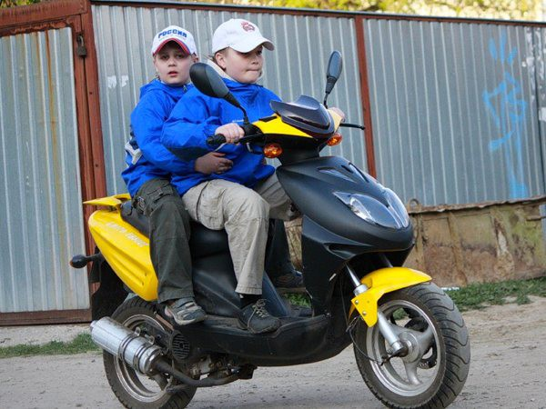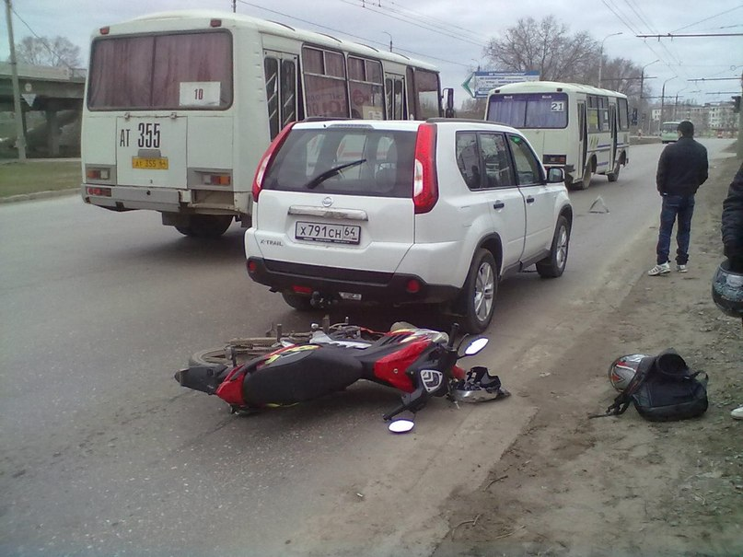

УГИБДД УМВД России по Пензенской области
Управление образования г. Пензы
Детско-юношеский центр «Спутник» г. Пензы

